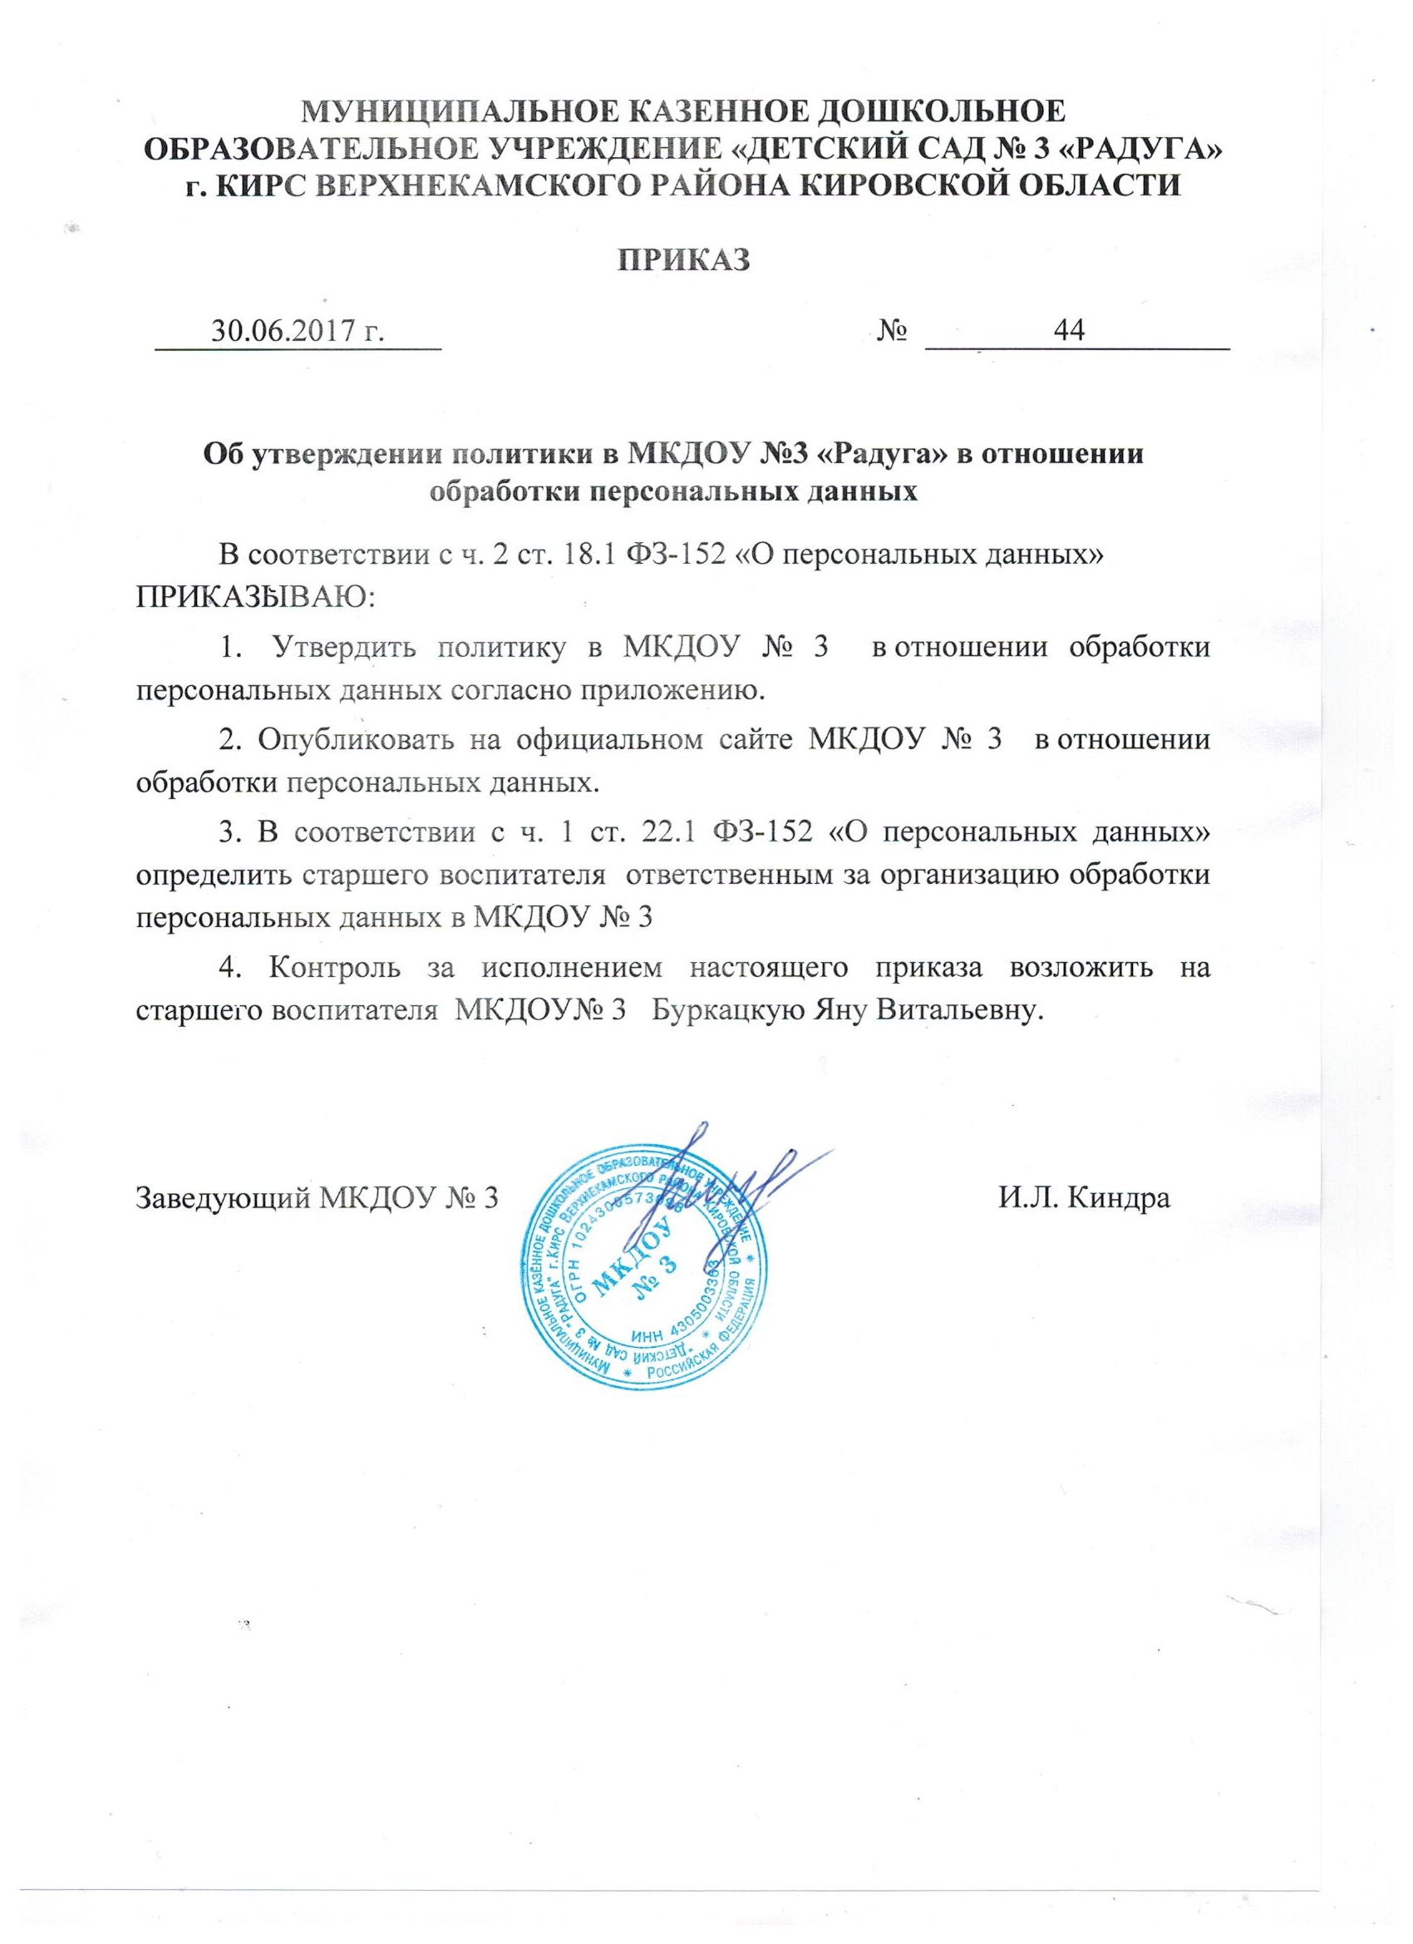

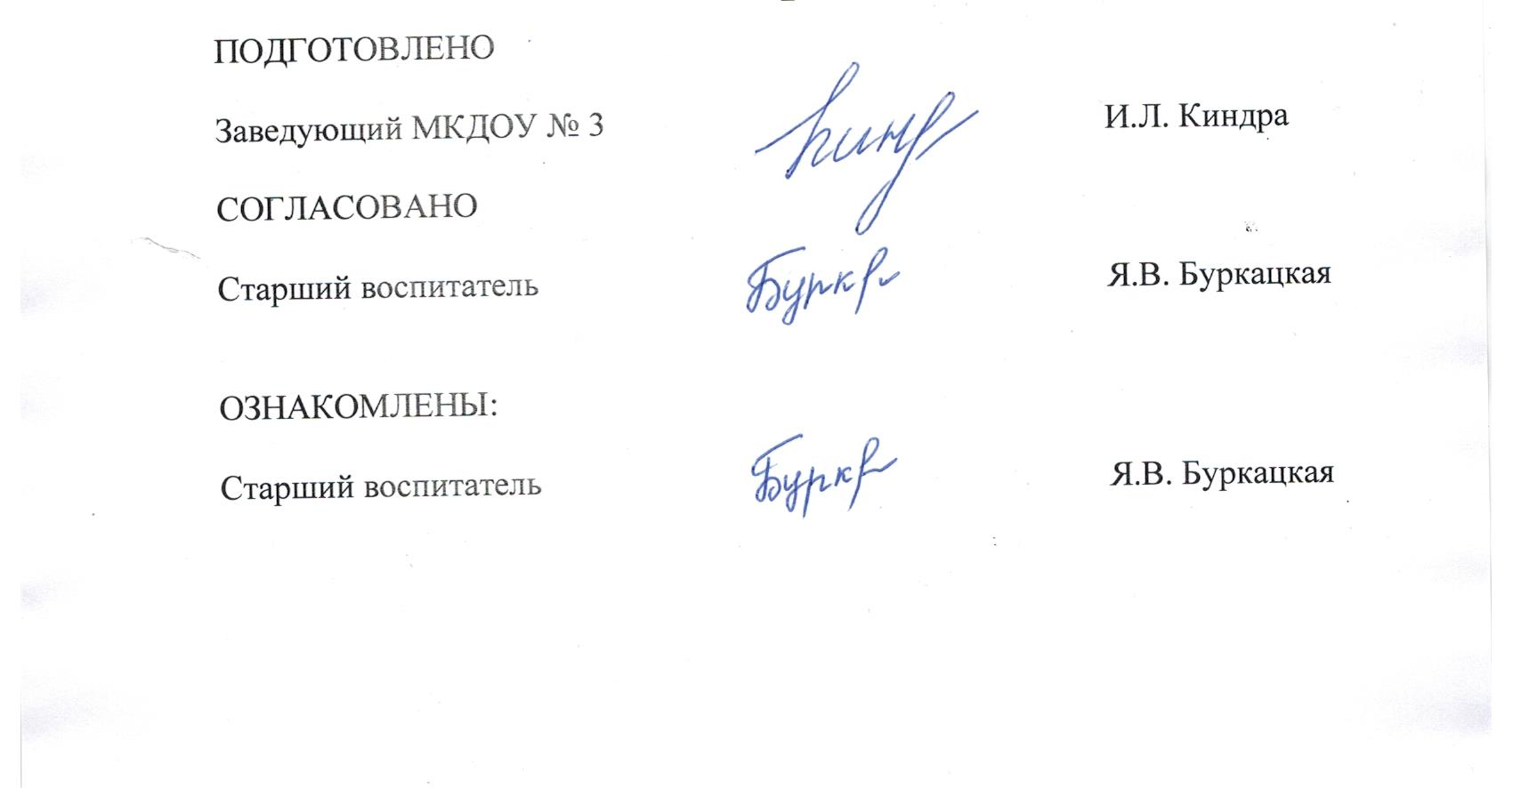

Приложение

УТВЕРЖДЕНА
ПРИКАЗОМ МУНИЦИПАЛЬНОГО КАЗЕННОГО
ДОШКОЛЬНОГО ОБРАЗОВАТЕЛЬНОГО
УЧРЕЖДЕНИЕ «ДЕТСКИЙ САД №3 «РАДУГА»
От 30.06.2017г. № 44

ПОЛИТИКА
МУНИЦИПАЛЬНОГО КАЗЕННОГО ДОШКОЛЬНОГО ОБРАЗОВАТЕЛЬНОГО УЧРЕЖДЕНИЯ «ДЕТСКИЙ САД №3 «РАДУГА» г.КИРС ВЕРХНЕКАМСКОГО РАЙОНА КИРОВСКОЙ ОБЛАСТИ
в отношении обработки персональных данных

- Общие положения

1.1. Настоящая Политика определяет порядок создания, обработки и защиты персональных данных граждан и работников МКДОУ №3
1.2. Основные понятия, применяемые в Политике, используются в тех значениях, в каких они определены Федеральным законом от 27.07.2006 № 152-ФЗ (ред. от 21.07.2014) «О персональных данных» (далее – Федеральный закон от 27.07.2006 № 152-ФЗ).
1.3. Получение, обработка, передача, хранение и использование персональных данных осуществляется в соответствии с действующим законодательством.

2. Название и адрес оператора персональных данных
Министерство информационных технологий и связи Кировской области ИНН 4345326586, ОГРН 1124345007423, юридический адрес: 610019, г. Киров, ул. К.Либкнехта, 69.

3. Правовые основания обработки персональных данных
Трудовой кодекс Российской Федерации, Гражданский кодекс Российской Федерации, Налоговый кодекс Российской Федерации, Федеральные законы Российской Федерации: от 27.07.2004 № 79-ФЗ (ред. от 05.10.2015) «О государственной гражданской службе Российской Федерации», от 27.07.2006 № 152-ФЗ (ред. от 21.07.2014) «О персональных данных», от 01.04.1996 № 27-ФЗ (ред. от 01.12.2014) «Об индивидуальном (персонифицированном) учете и системе обязательного пенсионного страхования», от 02.05.2006 №59-ФЗ (ред. от 24.11.2014) «О порядке рассмотрения обращений граждан Российской Федерации», Указ Президента Российской Федерации от 30.05.2005 № 609 (ред. от 01.07.2014) «Об утверждении Положения о персональных данных государственного гражданского служащего Российской Федерации и ведении его личного дела», Положение об обеспечении безопасности персональных данных при их обработке в системах персональных данных, утверждённое постановлением Правительства Российской Федерации от 17.11.2007 № 781, Положение об обработке персональных данных, осуществляемых без использования средств автоматизации, утверждённое постановлением Правительства Российской Федерации от 15.09.2008 № 687, Положение о министерстве информационных технологий и связи Кировской области, утверждённое постановлением Правительства Кировской области от 20.03.2012 № 144/143, «Положение об организации работы с персональными данными государственного гражданского служащего министерства информационных технологий и связи Кировской области и ведении его личного дела», утверждённое настоящим приказом.

4. Цели обработки персональных данных

Обработка персональных данных сотрудников министерства
осуществляется в целях:
обеспечения требований соблюдения Конституции Российской Федерации, федеральных и областных законов, нормативных правовых актов Российской Федерации и Кировской области в рамках выполнения условий служебного контракта между министерством и государственным гражданским служащим, выполнения условий трудового договора между министерством и работником;
в целях обеспечения мер руководства министерства по управлению персоналом министерства;
в целях ведения кадрового учета гражданских служащих, работников и ветеранов министерства и начисления им заработной платы, проведения кадровых конкурсов по замещению вакантных должностей и в резерв кадров, ведения работы с обращениями граждан, учёта сведений о доходах, имуществе и обязательствах имущественного характера определённых законодательством членов семей гражданских служащих.

5. Общие принципы и условия обработки персональных данных
5.1. Обработка персональных данных должна осуществляться на законной и справедливой основе.
5.2. Обработка персональных данных должна ограничиваться достижением конкретных, заранее определенных и законных целей. Не допускается обработка персональных данных, несовместимая с целями сбора персональных данных.
5.3. Не допускается объединение баз данных, содержащих персональные данные, обработка которых осуществляется в целях, несовместимых между собой.
5.4. Обработке подлежат только персональные данные, которые отвечают целям их обработки.
5.5. Содержание и объем обрабатываемых персональных данных должны соответствовать заявленным целям обработки. Обрабатываемые персональные данные не должны быть избыточными по отношению к заявленным целям их обработки.
5.6. При обработке персональных данных должны быть обеспечены точность персональных данных, их достаточность, а в необходимых случаях и актуальность по отношению к целям обработки персональных данных. Оператор должен принимать необходимые меры либо обеспечивать их принятие по удалению или уточнению неполных или неточных данных.
5.7. Хранение персональных данных должно осуществляться в форме, позволяющей определить субъекта персональных данных, не дольше, чем этого требуют цели обработки персональных данных, если срок хранения персональных данных не установлен федеральным законом, договором, стороной которого, выгодоприобретателем или поручителем по которому является субъект персональных данных. Обрабатываемые персональные данные подлежат уничтожению либо обезличиванию по достижении целей обработки или в случае утраты необходимости в достижении этих целей, если иное не предусмотрено федеральным законом.

6. Порядок получения персональных данных

Получение персональных данных осуществляется путем представления их самим субъектом персональных данных, на основании его письменного согласия, за исключением случаев прямо предусмотренных действующим законодательством РФ.
В случаях, предусмотренных Федеральным законодательством, обработка персональных данных осуществляется только с согласия гражданина и работника в письменной форме. Равнозначным содержащему собственноручную подпись гражданина и работника согласию в письменной форме на бумажном носителе признается согласие в форме электронного документа, подписанного в соответствии с Федеральным законом № 152-ФЗ электронной подписью.

7. Хранение и использование персональных данных

Информация персонального характера гражданина и работника хранится и обрабатывается с соблюдением требований действующего Российского законодательства о защите персональных данных.

8. Применяемые способы обработки персональных данных

Обработка вышеуказанных персональных данных осуществляется путем смешанной обработки персональных данных:
- неавтоматизированным способом обработки персональных данных;
- автоматизированным способом обработки персональных данных (с помощью ПЭВМ и программных продуктов).
Информация, полученная в результате автоматизированной обработки персональных данных из выделенной подсети министерства не передается, передача во внешние сети и в сеть общего пользования «Интернет» не производится.

9. Хранение персональных данных

9.1. Хранение персональных данных осуществляется не дольше, чем этого требуют цели их обработки, и они подлежат уничтожению по достижении целей обработки или в случае утраты необходимости в их достижении.
9.2 Хранение документов, содержащих персональные данные, осуществляется в течение установленных действующими нормативными актами сроков хранения данных документов. По истечении установленных сроков хранения документы подлежат уничтожению.

10. Использование персональных данных

Учреждение в соответствии с задачами организации прохождения государственной гражданской службы гражданских служащих на должностях государственной гражданской службы в министерстве осуществляет обработку персональных данных, их использование, включающие следующие основные организационные, технические, документационные действия: получение, сбор, учёт, систематизацию, накопление, хранение, уточнение (обновление, изменение), передачу, уничтожение персональных данных.
В первую очередь организованы и контролируются учёт и хранение персональных данных путём:
оформления журналов учёта;
оборудования помещения, в котором хранятся персональные данные;
обеспечения защиты персональных данных, в том числе программной защиты данных, содержащихся в информационной системе министерства;
формализации доступа ответственных сотрудников к персональным данным других работников;
оформления обязательств о неразглашении персональных данных сотрудниками, имеющими доступ к этим данным;
регламентации порядка работы с персональными данными «Положением об организации работы с персональными данными государственного гражданского служащего министерства информационных технологий и связи Кировской области и ведении его личного дела», утверждённое настоящим приказом, а также иными локальными актами министерства.

11. Кому и в каком порядке передаются персональные данные

Учреждение в соответствии с законодательством, направляет установленные требуемые сведения с точно установленными, конкретными персональными данными в кредитные учреждения, в органы внутренних дел, органы Федеральной налоговой службы, в медицинские учреждения и учреждения образования, в Пенсионный фонд Российской Федерации и в Фонд социального страхования Российской Федерации.
При передаче персональных данных третьей стороне министерством соблюдаются следующие требования:
- передача персональных данных сотрудников министерства третьей стороне осуществляется на основании действующего законодательства РФ;
- третья сторона предупреждается о необходимости обеспечения конфиденциальности персональных данных и безопасности персональных данных при их обработке;
- необходимость письменного согласия субъекта персональных данных.
Передача персональных данных законным представителям субъекта персональных данных осуществляется в порядке, установленном законодательством Российской Федерации, и ограничивается только теми данными, которые необходимы для выполнения указанными представителями их функций.
В целях информационного обеспечения уставной деятельности министерства оператором могут создаваться информационно-справочные материалы (справочники, списки, журналы), в которых включаются общедоступные персональные данные – ФИО, сведения о занимаемой должности, классном чине, номере служебного телефона.
Трансграничная (за границу страны) передача персональных данных в учреждение отсутствует.

12. Защита персональных данных

В учреждении установлен порядок организации и проведения работ по обеспечению безопасности персональных данных при их обработке как на бумажном носителе, так и в информационной системе персональных данных министерства. Обеспечена защита прав и свобод субъекта персональных данных при обработке его персональных данных. Установлена ответственность должностных лиц министерства, имеющих доступ к персональным данным, за невыполнение требований и норм, регулирующих обработку и защиту персональных данных.
Нормативными документами определены следующие основные меры и правила по обеспечению защиты персональных данных, которые осуществляет министерство.
Приказом министерства и должностными регламентами государственных гражданских служащих определены лица, имеющие доступ к обработке персональных данных и обеспечивающие сохранность этих данных.
Обеспечены защита от несанкционированного доступа, антивирусная защита, межсетевое экранирование и предотвращение вторжений.
Обеспечение безопасности персональных данных также достигается, в частности:
1) определением угроз безопасности персональных данных при их обработке в информационных системах персональных данных;
2) применением организационных и технических мер по обеспечению безопасности персональных данных при их обработке в информационных системах персональных данных, необходимых для выполнения требований к защите персональных данных.
3) применением прошедших в установленном порядке процедуру оценки соответствия средств защиты информации;
4) учетом машинных носителей персональных данных;
5) установлением правил доступа к персональным данным, обрабатываемым в информационной системе персональных данных, а также обеспечением регистрации и учета всех действий, совершаемых с персональными данными в информационной системе персональных данных.
Персональные данные предоставляются лично гражданским служащим (работником). В случае возникновения необходимости получения персональных данных работников у третьей стороны они извещаются об этом заблаговременно для получения их письменного согласия и уведомления о целях, предполагаемых источниках и способах получения принадлежащих ему персональных данных.
Сохраняется конфиденциальность персональных данных за исключением общедоступных.

13. Общедоступные источники персональных данных

13.1. Включение персональных данных гражданина в общедоступные источники персональных данных возможно только при наличии его письменного согласия.
13.2. В целях информационного обеспечения работодателем могут создаваться общедоступные источники персональных данных работников (в том числе справочники, адресные книги, информационные стенды для потребителей услуг, оказываемых работодателем). В общедоступные источники персональных данных с письменного согласия работника могут включаться его фамилия, имя, отчество, год и место рождения, адрес, иные персональные данные, предоставленные работником.
13.3. При обезличивании персональных данных согласие гражданина или работника на включение персональных данных в общедоступные источники персональных данных не требуется.
13.4. Сведения о граждан или работников могут быть исключены из общедоступных источников персональных данных по требованию самого гражданина или работника, либо по решению суда или иных уполномоченных государственных органов.

14. Порядок осуществления прав субъекта персональных данных на доступ к своим персональным данным и на получение информации, касающейся его персональных данных

В учреждение обеспечены права субъекта персональных данных на доступ к своим персональным данным и на получение информации, касающейся обработки его персональных данных. По запросу субъекта персональных данных учреждение предоставляет следующую информацию:
подтверждение факта обработки персональных данных министерством;
правовые основания и цели обработки персональных данных;
цели и применяемые министерством способы обработки персональных данных;
наименование и место нахождения министерства;
обрабатываемые персональные данные, относящиеся к соответствующему субъекту персональных данных, источник их получения, если иной порядок представления таких данных не предусмотрен федеральным законом;
сроки обработки персональных данных, в том числе сроки их хранения;
порядок осуществления субъектом персональных данных прав, предусмотренных Федеральным законом от 27.07.2006 № 152-ФЗ (ред. от 21.07.2014) «О персональных данных»;
информацию об осуществленной или о предполагаемой трансграничной передаче данных, в случае наличия;
наименование или фамилию, имя, отчество и адрес лица, осуществляющего обработку персональных данных по поручению оператора, если обработка или будет поручена такому лицу;
иные сведения, предусмотренные Федеральным законом от 27.07.2006 № 152-ФЗ (ред. от 21.07.2014) «О персональных данных» или другими федеральными законами.
Субъект персональных данных вправе потребовать от учреждения уточнения его персональных данных, их блокирования или уничтожения в случае, если персональные данные являются неполными, устаревшими, неточными, незаконно полученными или не являются необходимыми для заявленной цели обработки, а также принимать предусмотренные законом меры по защите своих прав.
Сведения, касающиеся персональных данных, предоставляются субъекту персональных данных или его представителю министерством при обращении либо при получении запроса субъекта персональных данных или его представителя. Запрос должен содержать номер основного документа, удостоверяющего личность субъекта персональных данных или его представителя, сведения о дате выдачи указанного документа и выдавшем его органе, сведения, подтверждающие участие субъекта персональных данных в отношениях с министерством (номер договора, дата заключения договора, условное словесное обозначение и (или) иные сведения), либо сведения, иным образом подтверждающие факт обработки персональных данных министерством, подпись субъекта персональных данных или его представителя. Запрос может быть направлен в форме электронного документа и подписан электронной подписью в соответствии с законодательством Российской Федерации.
Если субъект персональных данных считает, что учреждение осуществляет обработку его персональных данных с нарушением требований Федерального закона от 27.07.2006 № 152-ФЗ или иным образом нарушает его права и свободы, субъект персональных данных вправе обжаловать действия или бездействие министерства в уполномоченный орган по защите прав субъектов персональных данных или в судебном порядке.
Субъект персональных данных имеет право на защиту своих прав и законных интересов, в том числе на возмещение убытков и (или) компенсацию морального вреда в судебном порядке.

15. Право на обжалование действий или бездействия учреждения

Если гражданин, его законный представитель или работник учреждения считает, что учреждения осуществляет обработку его персональных данных с нарушением требований Федерального закона № 152-ФЗ или иным образом нарушает его права и свободы, он вправе обжаловать действия или бездействие учреждения в уполномоченный орган по защите прав субъектов персональных данных или в судебном порядке.
Гражданин и работник учреждения имеет право на защиту своих прав и законных интересов, в том числе на возмещение убытков и (или) компенсацию морального вреда в судебном порядке.

16. Заключительные положения
16.1 Настоящая Политика вступает в силу с даты его утверждения.
16.2 При необходимости приведения настоящей Политики в соответствие с вновь принятыми законодательными актами изменения вносятся на основании Приказа руководителя.
16.3 Настоящая Политика распространяется на всех граждан и работников, а также работников учреждения, имеющих доступ и осуществляющих перечень действий с персональными данными граждан и работников.
Граждане учреждения, а также их законные представители имеют право ознакомится с настоящей Политикой.
Работники учреждения подлежат ознакомлению с данным документом в порядке, предусмотренном Приказом руководителя, под личную подпись.
16.4 В обязанности работников, осуществляющих первичный сбор персональных данных гражданина, входит получение согласия гражданина на обработку его персональных данных под личную подпись.
16.5 В обязанности работодателя входит ознакомление всех работников с настоящей Политикой под личную подпись.
16.6 Политика в отношении обработки персональных данных граждан и работников, должна быть размещена на официальном сайте учреждения.

